КОНКУРС «УЧЕНЬ РОКУ» - 2017 рік

Стартує щорічний загальноучилищний конкурс «Учень року»!
Шановні учні ДПТНЗ «Роменське ВПУ»!
Стартує щорічний загальноучилищний конкурс «Учень року»!
Учасником конкурсу може стати учень І-VІ курсів ДПТНЗ «Роменське ВПУ».
Кожна професія представляє одного учасника конкурсу.
До 05 лютого 2017 року керівники творчих груп подають заявки та інформаційні картки учасників конкурсу заступнику директора з НВР Прокопенко Т.І.
І етап конкурсу «Учень року» передбачає:
1. Презентація « Моя професія і мій навчальний заклад».
Учасник Конкурсу в оригінальній формі представляє свою професію і свій навчальний заклад. Презентація проходить у форматі виставки-презентації (мультимедійна презентація про професію і навчальний заклад, домашня заготовка власного виробу, що відповідає обраній професії, тощо) ( до 5 хв.) ;
2. Представлення візитної картки учасника «Дозвольте відрекомендуватися» (до 5 хв.)
Учасник розкриває своє ставлення до світу, власну формулу успіху, найважливіші події особистого життя, ідеал особистості, шлях до своєї мрії, власний вклад в розвиток навчального закладу
Оцінюється :
• розкриття теми виступу
• оригінальність представлення
• культура мовлення, володіння аудиторією
• дотримання регламенту
3. Конкурс «Світ моїх захоплень» (до 5 хв.)
Оцінюється:
- логічність, лаконічність
- артистизм
- нестандартність представлення
- дотримання регламенту
- мультимедійне, музичне оформлення
4. Конкурс мультимедійних презентацій «Добро заради майбутнього» ( до 5 хв.)
Оцінюється:
- власна участь у добрих вчинках та справах
- форма подачі
- оригінальність представлення
- розкриття теми виступу
Перелік матеріалів учасників конкурсу
• Заявка на участь у конкурсі.
• Інформаційна картка.
• Мультимедійні презентації конкурсів.
Визначення та нагородження переможців
Переможцями конкурсу стають учасники, які набрали найбільшу кількість балів за підсумками змагань.
Переможці нагороджуються грамотами та подарунками.

Учень року-2017!
9 лютого в актовому залі ДПТНЗ «Роменське ВПУ» пройшов загальноучилищний конкурс «Учень року-2017», метою якого є створення сприятливих умов самовизначення і самореалізації учнів й стимулювання розвитку обдарованої молоді.
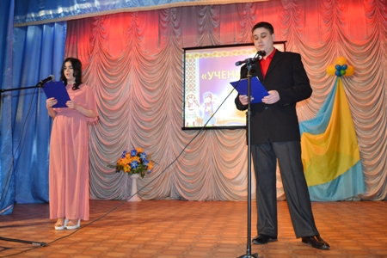
На фото: ведучі привітали учасників конкурсу та побажали кожному перемоги
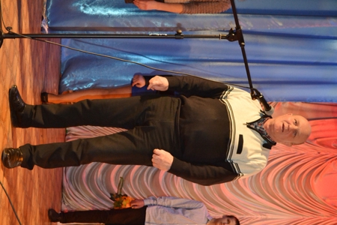
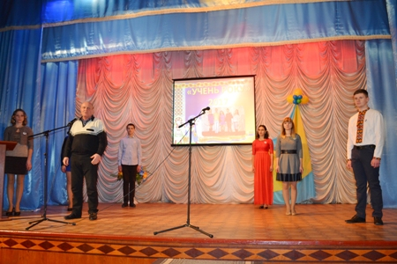
На фото: з щирими вітаннями звернувся до конкурсантів директор Роменського ВПУ Павло Помаран
За титул «кращий» змагалося 6 учнів: Пироганич Діана (ЕЛ-1), Овчаренко Руслан (МШП-3), Дупа Вікторія (КЗ-3), Салій Валерія (ПП-3), Марченко Федір (АСЕ-1), Клименко Ірина (КК-3).
Оцінювало конкурсантів досвідчене журі, до складу якого увійшли: заступник директора з навчально-виховної роботи Тетяна Прокопенко, методист навчального закладу Тетяна Давиденко, Президент Сумської обласної ради лідерів учнівського самоврядування професійно-технічних навчальних закладів Олександра Стрижевська.
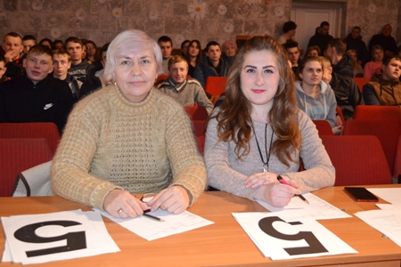
На фото: суворе журі було досить прискіпливим
Ближче познайомитися з учасниками конкурсу, дізнатися їх точку зору на ті чи інші проблеми, їх ставлення до світу, власну формулу успіху, найважливіші події в особистому житті, ідеал особистості, шлях до своєї мрії та власний вклад в розвиток навчального закладу присутні мали змогу під час конкурсу візитних карток учасника «Дозвольте відрекомендуватися».
На фото: учасник конкурсу під № 1 – Пироганич Діана
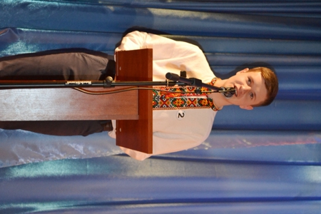
На фото: учасник конкурсу під № 2 – Овчаренко Руслан
На фото: учасник конкурсу під № 3 – Дупа Вікторія
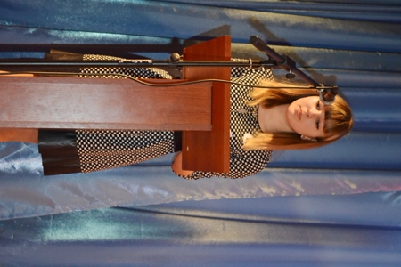
На фото: учасник конкурсу під № 4 – Салій Валерія
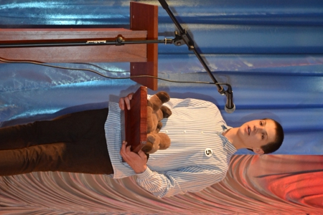
На фото: учасник конкурсу під № 5 – Марченко Федір
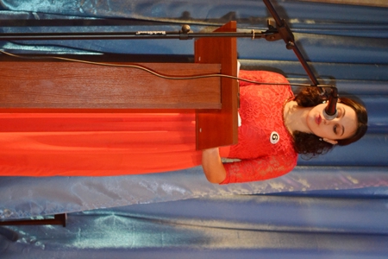
На фото: учасник конкурсу під № 6 – Клименко Ірина
А от бачення своєї майбутньої професії учасники представили у ході мультимедійних презентацій «Моя професія і мій навчальний заклад».
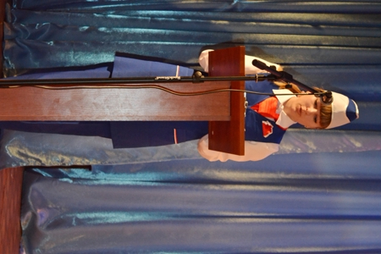
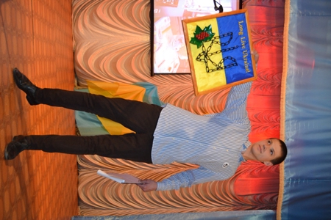
На фото: учасники конкурсу під час представлення своєї професії
Цьогоріч учасники конкурсу також презентували свою волонтерську роботу та власне бачення поняття «добро» під час конкурсу «Добро заради майбутнього». Діяльність учнів в даному напрямку досить різноманітна, це допомога хворим дітям, участь у різноманітних акціях, і що є досить актуальним на сьогодні - підтримка бійців, які служать в АТО.
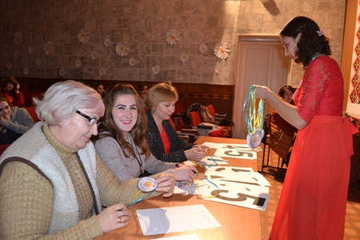
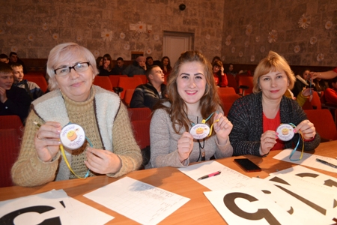
На фото: частинку свого добра подарували учні у ході конкурсу "Добро заради майбутнього"
Креативно та неординарно підійшли учасники до конкурсу «Світ моїх захоплень». Всі підготували яскраві та змістовні мультимедійні презентації. Доповіді доповнювалися читанням поезій, вокальними виступами та гумористичними сценками. Конкурсантам було що показати, саме тому, всі присутні оплесками вітали кожен вдалий виступ обдарованих учнів.
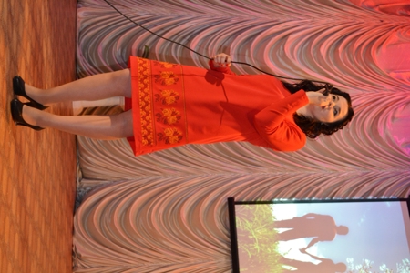
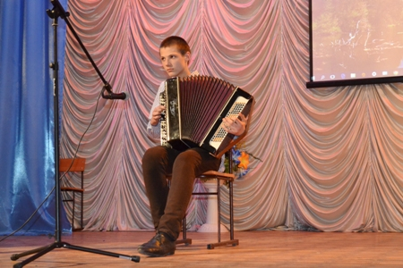
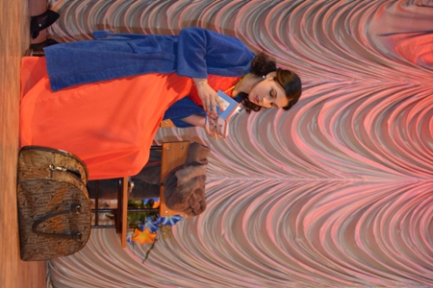
На фото: свої творчі можливості конкурсанти презентували під час конкурсу "Світ моїх захоплень"
У вирі різноманітних, оригінальних та неординарних виступів, журі було досить складно визначити переможця, адже кожен із конкурсантів представив багатий матеріал навчальних, творчих та громадських досягнень.
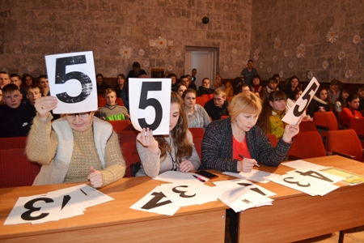
На фото: журі було важко визначити переможця, адже всі були талановиті, активні, креативні
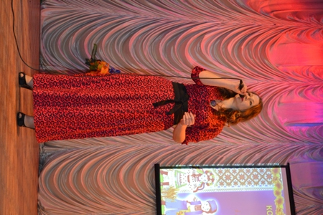
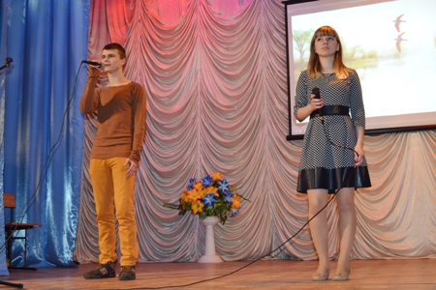
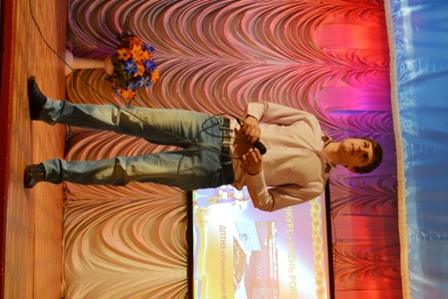
На фото: підтримували конкурсантів їх друзі та знайомі своїми музичними виступами
У результаті перемогу виборов учень групи МШП-3 Овчаренко Руслан.
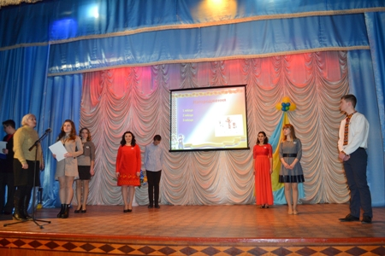
На фото: конкурсанти в очікуванні результатів
На фото: журі оголосило переможців конкурсу "Учень року-2017"
На фото: переможець конкурсу "Учень року" - учень групи МШП-3 Овчаренко Руслан
ІІ місце зайняла Клименко Ірина, ІІІ місце – Марченко Федір.
На фото: Клименко Ірина - учасниця конкурсу "Учень року" - зайняла ІІ місце
На фото: Марченко Федір - учасник конкурсу "Учень року" - зайняв ІІІ місце
Всі учасники конкурсу були нагороджені Дипломами та пам’ятними подарунками.
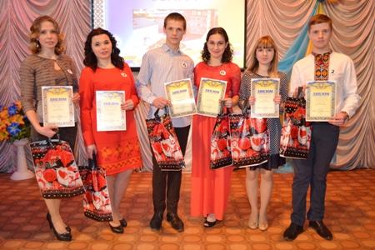
На фото: учасники конкурсу "Учень року-2017"
А переможець – Овчаренко Руслан буде представляти ДПТНЗ «Роменське ВПУ» на обласному конкурсі «Учень року 2017».
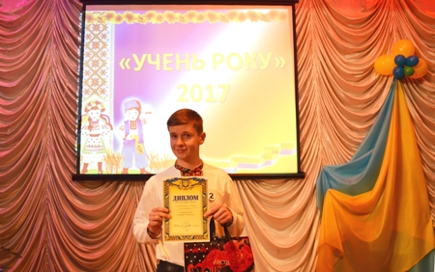
На фото: Овчаренко Руслан представить Роменське ВПУ в обласному етапі конкурсу "Учень року"
Вітаємо усіх учасників конкурсу, їх батьків та педагогів! Нехай їх перемоги стануть першими сходинками на шляху до життєвого успіху!

Руслан Овчаренко - «Творча обдарованість року-2017»
18-19 травня 2017 року на базі державного професійно-технічного навчального закладу «Конотопське вище професійне училище» проходив заключний етап конкурсу «Учень року-2017» серед учнів державних професійно-технічних навчальних закладів Сумської області та м. Чернігів, м. Рубіжне (Луганська область).
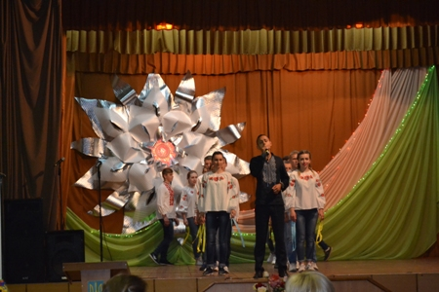
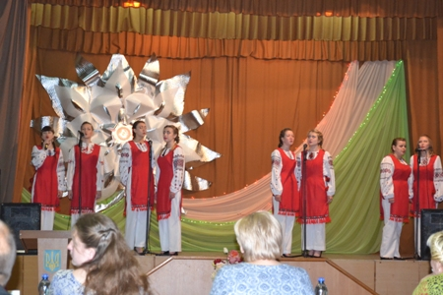
На фото: під час офіційного відкриття конкурсу "Учень року-2017"
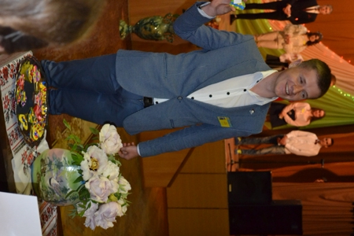
На фото: жеребкування
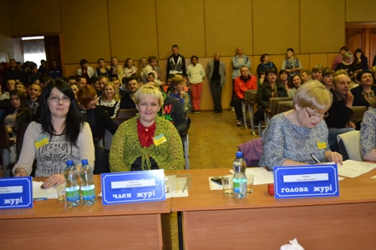
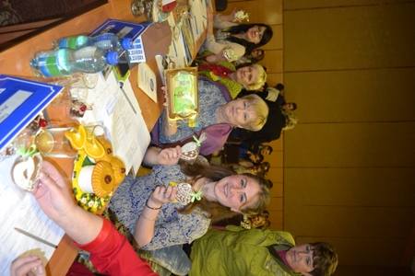
На фото: почесне журі, до складу якого увійшла учениця Роменського ВПУ Олександра Стрижевська, яка є Президентом Учнівської ради ПТНЗ Сумської області
Конкурс проводився з метою створення умов для виявлення обдарованої молоді серед учнів професійно-технічних навчальних закладів і надання їй підтримки у творчому, інтелектуальному, духовному і фізичному розвитку, зміцнення партнерських відносин, взаємного збагачення, обміну інформацією, поширення позитивного досвіду інноваційних технологій між різними професійно-технічними навчальними закладами України.
У заході взяло участь 20 закладів професійно-технічної освіти Сумської області, по 1 учаснику з міст Чернігів та Рубіжне.
Від ДПТНЗ «Роменське ВПУ» участь у конкурсі взяв учень групи МШП-3 Овчаренко Руслан. Юнак творча, активна, ініціативна особистість. Постійно бере участь у різноманітних заходах, акціях, проектах, які проводяться в навчальному закладі, на рівні міста та області. Руслан займається волонтерською та громадською роботою. Цікавиться літературою та мистецтвом. Проявляє акторські здібності, займаючись в драматичному гуртку навчального закладу . А своїм найбільшим захопленням вважає вокал.
Цьогоріч конкурсанти змагалися за звання кращого у таких конкурсах: «Дозвольте відрекомендуватися. Мій навчальний заклад і моя майбутня професія» (презентація відеоролика); «Світ моїх захоплень»; творча робота «Мій успішний проект»; конкурс на кращий нарис, листівку, власний вірш (на вибір учасника) з теми: «Моя країна - Україна. І в серці, і в житті єдина!»
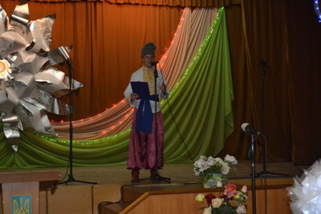
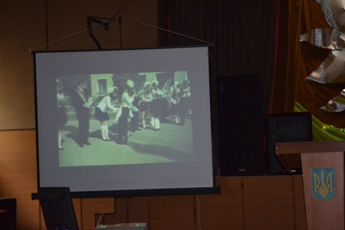
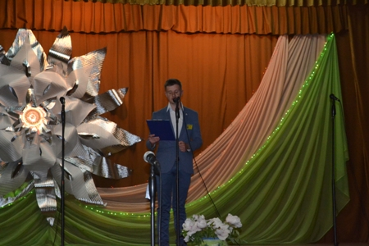
На фото: під час конкурсу «Дозвольте відрекомендуватися. Мій навчальний заклад і моя майбутня професія»
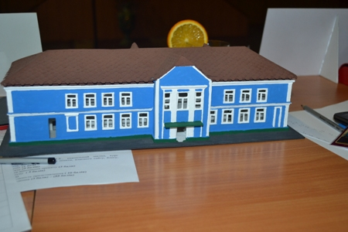
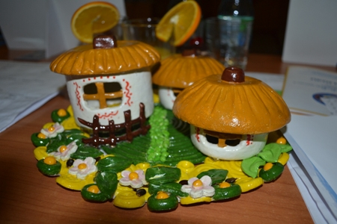
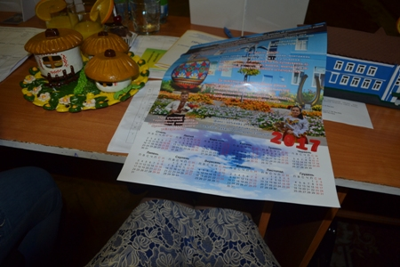
На фото: презентація навчального закладу
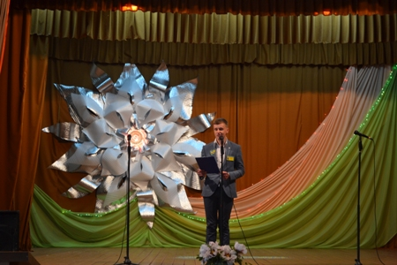
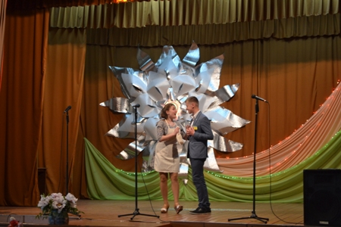
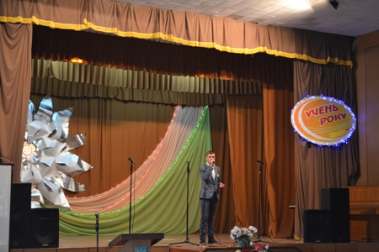
На фото: у ході конкурсу "Світ моїх захоплень"
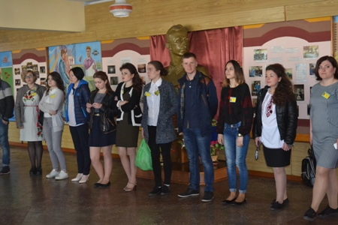
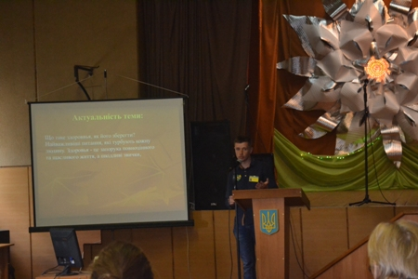
На фото: конкурс творчих робіт
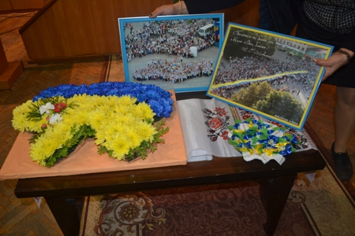
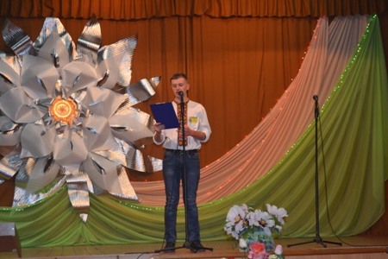
На фото: конкурс «Моя країна - Україна. І в серці, і в житті єдина!»
Кожен учасник показав не лише свої інтелектуальні, професійні та творчі здібності, але й особисті якості.
Всі конкурсанти підготували яскраві та змістовні мультимедійні та відеопрезентації. Доповіді доповнювалися читанням поезій, вокальними виступами та гумористичними сценками.
Конкурсантам було що показати, саме тому, всі присутні оплесками вітали кожен вдалий виступ обдарованих учнів.
У вирі різноманітних, оригінальних та неординарних виступів, журі було досить складно визначити переможця, адже кожен із конкурсантів представив багатий матеріал навчальних, творчих та громадських досягнень.
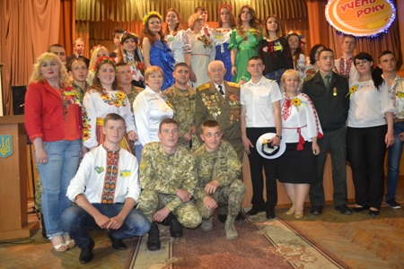
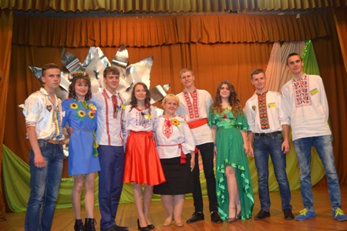
На фото: учасники конкурсу
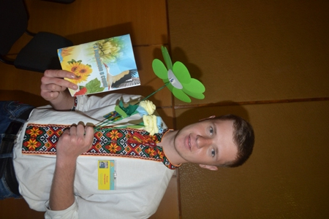
На фото: учень Роменського ВПУ Руслан Овчаренко отримав збірку творчих робіт учнів конкурсу "Учень року-2017", де надруковано авторський вірш юнака
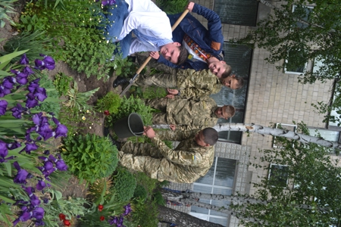
На фото: під час висадки туй спільно з учасниками АТО та адміністрацією Конотопського вищого професійного училища
Для конкурсантів було організовано і чудову розважальну програму. Молодь мала змогу оглянути тематичну виставку педагогічних та учнівських колективів професійно-технічних закладів міста Конотопа. Цікавими та змістовними були екскурсії до міста Батурин (Чернігівська область) та по місту Конотоп, що залишили у пам’яті учнів та супроводжуючих незабутні враження.
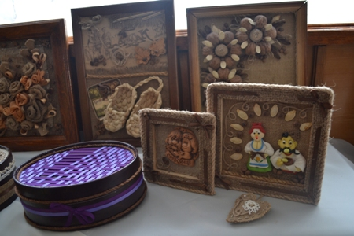
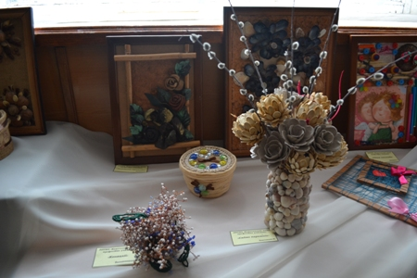
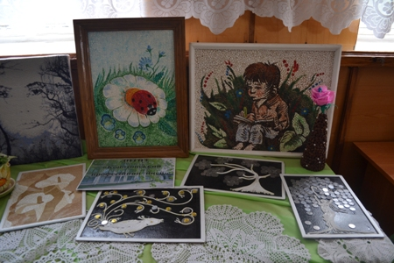
На фото: тематична виставка педагогічних та учнівських колективів ПТНЗ міста Конотопа
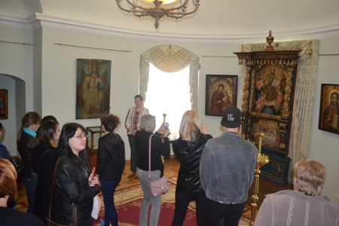
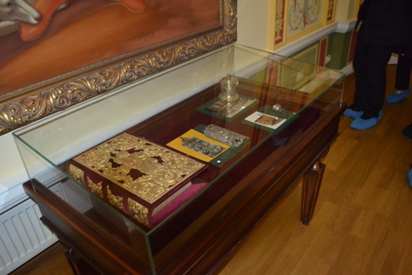
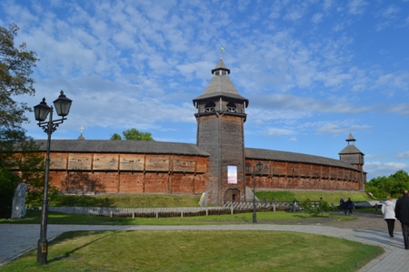
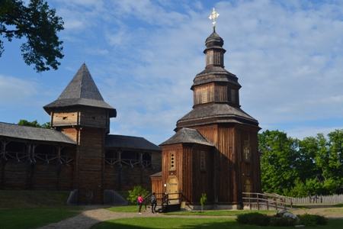
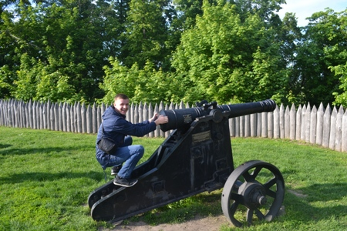
На фото: екскурсія до міста Батурин
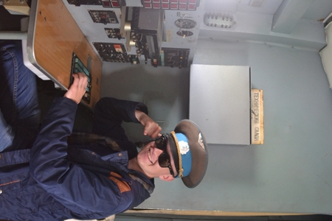
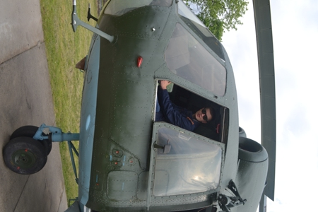
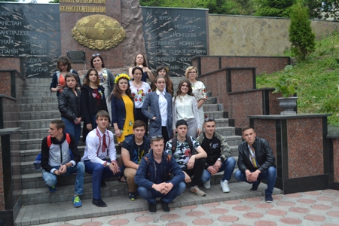
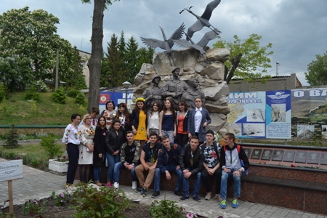
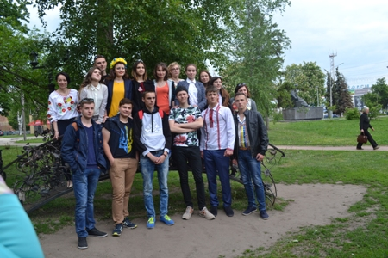
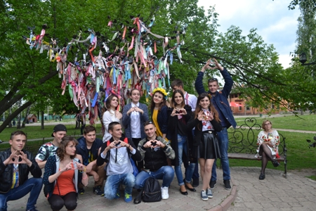
На фото: екскурсія по місту Конотоп
Закриття конкурсу завершилося нагородженням учасників та переможців дипломами, цінними подарунками та святковою концертною програмою за участю кращих учнівських колективів міста Конотопа.
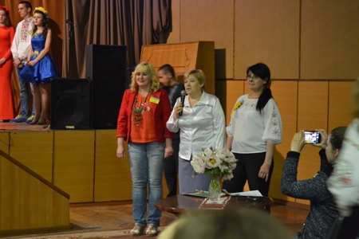
На фото: під час закриття конкурсу
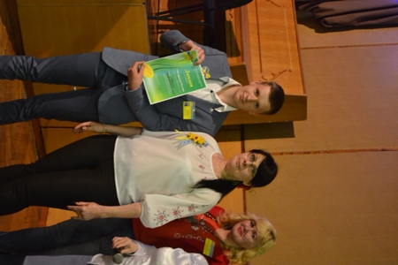
На фото: вручення дипломів
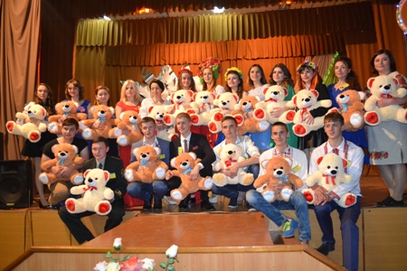
На фото: учасники конкурсу "Учень року-2017"
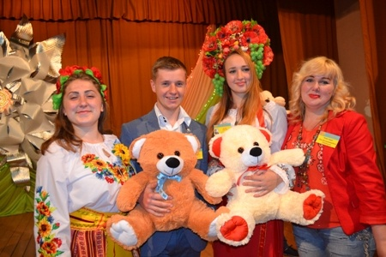
На фото: представники Роменського ВПУ потоваришували з учасниками конкурсу з міста Рубіжне (Луганська область)
У результаті конкурсу «Учень року-2017» Руслан Овчаренко - учень Роменського ВПУ став кращим у номінації «Творча обдарованість року» за що отримав диплом та цінні подарунки. Крім того, Руслан зайняв ІІІ місце у конкурсі творча робота «Мій успішний проект».
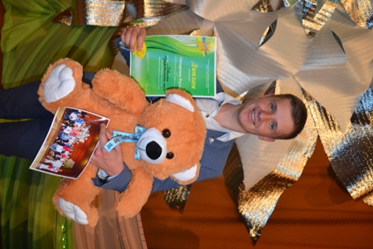
На фото: Овчаренко Руслан - переможець конкурсу "Учень року-2017" у номінації «Творча обдарованість року"

